ZUR SOFORTIGEN VERÖFFENTLICHUNG

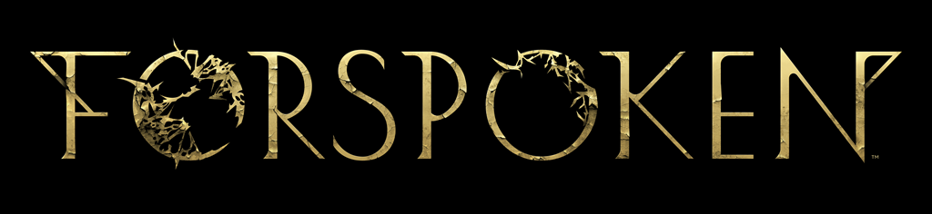

SQUARE ENIX UND LUMINOUS PRODUCTIONS KÜNDIGEN VERÖFFENTLICHUNG VON "FORSPOKEN" FÜR DEN 24. MAI 2022 AN
Schauspielerin Pollyanna McIntosh leiht Tanta Prav ihre Stimme
Vorbestellungen für PlayStation®5 und PC jetzt möglich
LONDON (10. Dezember 2021) – SQUARE ENIX® und Luminous Productions haben heute bei den Game Awards einen neuen Trailer für Forspoken, das Erstlingswerk des Studios, vorgestellt und den weltweiten Veröffentlichungstermin für den 24. Mai 2022 angekündigt. Der Trailer wurde von Forspoken-Star Ella Balinska präsentiert, die die Hauptfigur Frey Holland spielt. Ihr zur Seite stand Schauspielerin Pollyanna McIntosh (The Walking Dead), die das Ensemble in der Rolle der skrupellosen Tanta Prav verstärken wird.

Den neuen Trailer zu Forspoken | The Game Awards 2021 gibt es hier zu sehen: https://youtu.be/PEgPlSwwNKQ

Im neuen Trailer erhalten Fans einen tieferen Einblick in das mysteriöse Land Athia und treffen auf einige seiner letzten verbliebenen Einwohner. Die Spieler*innen erfahren auch von einer drohenden Verderbnis namens "Bruch": Ein zerstörerisches Miasma, das alles verdirbt, was es berührt. Frey hat dieses seltsame Phänomen aus ungeklärten Gründen überlebt und gilt als Hoffnungsschimmer für Athia.

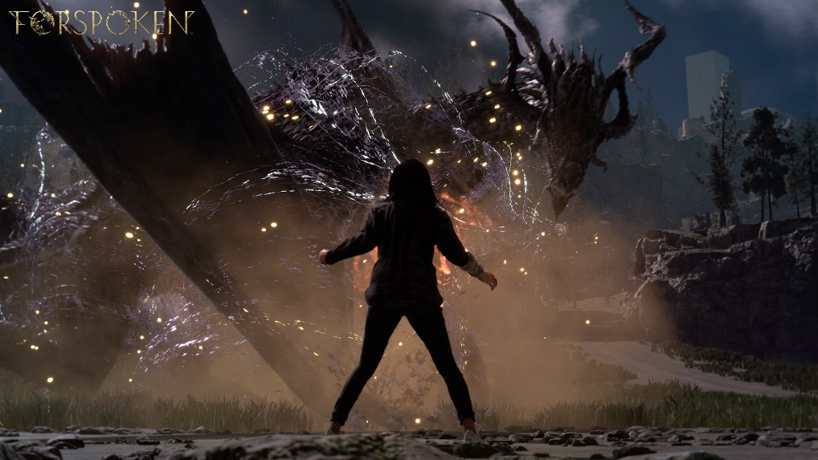
Das neue, actiongeladene Gameplay im Trailer zeigt, wie Freys Abenteuer sie durch eine Vielzahl an Umgebungen in Athia führen. Dort lernt sie, wie man den Magischen Parkour meistert, um sich schnell und problemlos durch dieses unbekannte Land zu bewegen. Außerdem entwickelt sie ihre magischen Fähigkeiten, um sich mit den gefährlichen Bestien zu messen, die in Athia hausen, darunter die kürzlich vorgestellten Arkanen Kadaver und Jabberwocks.

Die Spieler*innen konnten außerdem einen neuen Forspoken-Charakter kennenlernen: die wahnsinnige, böse Zauberin Tanta Prav, die von Pollyanna McIntosh aus The Walking Dead gespielt wird. "Es war wirklich abgedreht, Tanta Prav zu spielen, und ich freue mich schon darauf, wenn ihr die Spieler*innen begegnen und sie mit Freys Augen sehen: ein umbarmherziges, mächtiges Wesen, das voller Geheimnisse steckt“, erzählt McIntosh. „Sie wird sich als gnadenlose Gegnerin für alle Spieler*innen herausstellen, die Frey auf ihrer Reise durch Athia folgen."

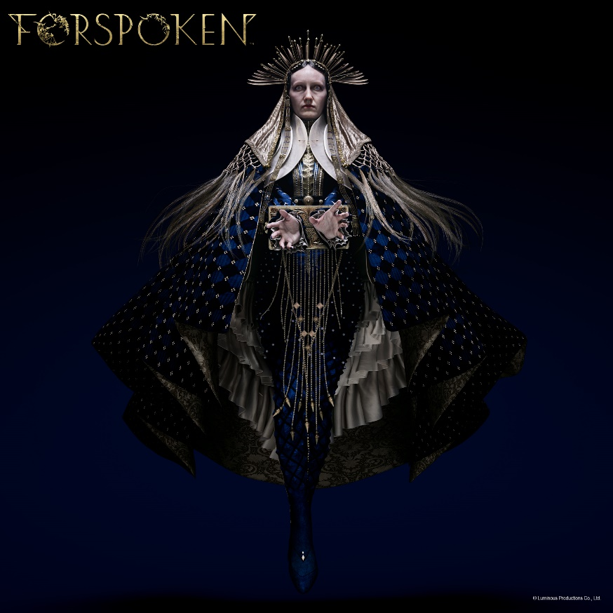

SQUARE ENIX und Luminous Productions haben außerdem weitere Einzelheiten zur Digital Deluxe Edition enthüllt, die ab heute vorbestellt werden kann. Die Digital Deluxe Edition bietet umfangreiche Boni, darunter:

- Paket mit seltenen Ressourcen (Nur enthalten in der Digital Deluxe Edition für die PlayStation®5)
- Mini-Artbook (Digitaler Download)
- Mini-Soundtrack (Digitaler Download)
- Prequel-Story "Forspoken: In Tanta We Trust" (DLC)¹

Wer die Digital Deluxe Edition vorbestellt, erhält zusätzlich die folgende einzigartige Ausrüstung sowie Gegenstände, die auf der Reise durch Athia äußerst nützlich sein werden:

- Umhang "Kein Limit", Halskette "Symbolkombo", Nägel "Schießfreudig" und Fertigungspaket für Einsteiger(PS5)
- Umhang "Elite", Halskette "Spektralkombo" und Nägel "Prisma"

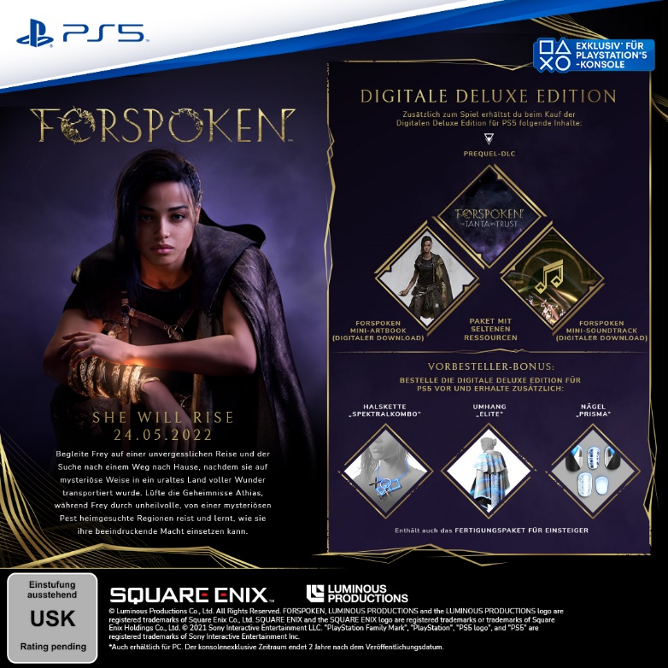
Die Digital Standard Edition kann ebenfalls ab heute vorbestellt werden. Wer die Digital Standard Edition für PS5 oder PC (über STEAM®, im Epic Games Store oder im Microsoft Store) vorbestellt, erhält die obengenannten Vorbesteller-Bonusgegenstände auch zum Erscheinungsdatum auf der jeweiligen Plattform.

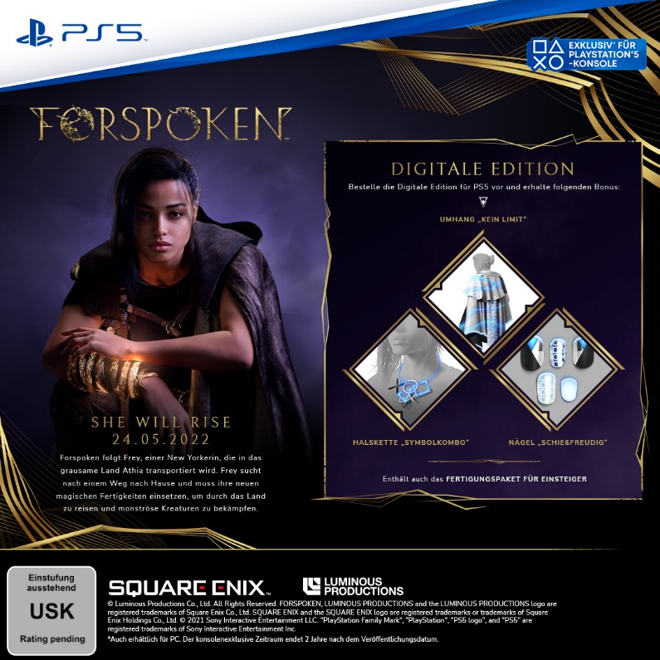
Die Einzelhandelsversion (Disc)² des Spiels wird auch bei teilnehmenden Händlern erhältlich sein. Vorbestellungen der Einzelhandelsversion (Disc) unterliegen der Verfügbarkeit und dem Zeitplan des jeweiligen Händlers³.

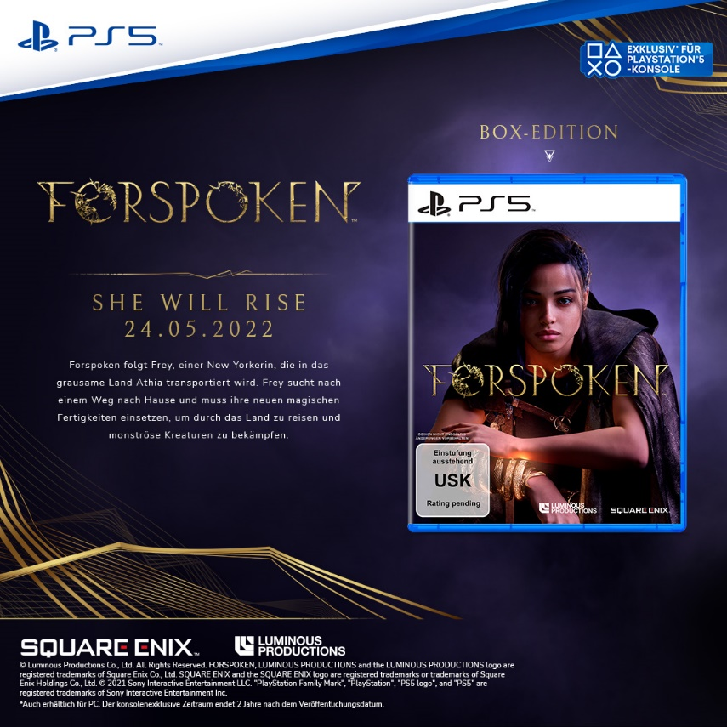
Forspoken wurde speziell für die PS5 entwickelt und nutzt die volle Leistung der Konsole, um die Philosophie von Luminous Productions zu unterstreichen, die darin besteht, ein nie zuvor dagewesenes Spielerlebnis zu bieten und die neueste Technologie mit Kreativität zu verbinden. Forspoken wird am 24. Mai 2022 gleichzeitig für die PS5 und PC (über STEAM®, im Epic Games Store oder im Microsoft Store) erscheinen.

Mehr zu Forspoken gibt es unter: www.forspoken.com.

Weiterführende Links:
Forspoken-Webseite: www.forspoken.com
Webseite von Luminous Productions: https://www.luminous-productions.com
Facebook: www.facebook.com/Forspoken
Twitter: @Forspoken
Instagram: @Forspoken
#Forspoken

¹ Der DLC Forspoken: In Tanta We Trust erscheint im Winter 2022 nach Veröffentlichung des Spiels. Spieler, die die Digital Deluxe Edition vorbestellen, erhalten Early Access zu diesem Prequel-DLC, sobald es veröffentlicht wird.
² Digitale Vorbestellungs-Bonusgegenstände im Spiel sind nicht durch Vorbestellung der Einzelhandelsversion verfügbar.
³ Der Start der Vorbestellungen der Einzelhandelsversion kann sich von Händler zu Händler unterscheiden.

Über Square EnixLtd.
Square Enix Ltd.veröffentlicht und vertreibt in Europa und anderen PAL-Gebieten Unterhaltungsinhalte der Square Enix Group, zu der unter anderem SQUARE ENIX®, EIDOS® und TAITO® gehören. Darüber hinaus verfügt Square Enix Ltd. über ein weltweites Netzwerk an Entwicklungsstudios, wie z. B. Crystal Dynamics® und Eidos Montréal®. Die Square Enix Group kann mit einem beeindruckenden Portfolio an Markenrechten aufwarten, darunter: FINAL FANTASY®, das sich weltweit mehr als 164 Millionen Mal verkauft hat, DRAGON QUEST®, über 83 Millionen Mal verkauft, sowie TOMB RAIDER® mit weltweit über 85 Millionen verkauften Einheiten, und dem legendären SPACE INVADERS®. Square Enix Ltd. ist eine in London ansässige, hundertprozentige Tochtergesellschaft von Square Enix Holdings Co., Ltd.

Weitere Informationen über Square Enix Ltd. finden Sie auf https://square-enix-games.com.

# # #

© Luminous Productions Co., Ltd. All Rights Reserved
FORSPOKEN, LUMINOUS PRODUCTIONS, DRAGON QUEST, EIDOS, EIDOS MONTREAL, FINAL FANTASY, SPACE INVADERS, SQUARE ENIX, the SQUARE ENIX logo, TAITO and TOMB RAIDER are registered trademarks or trademarks of the Square Enix group of companies. “PlayStation” and “PS5” are a registered trademark or trademarks of Sony Interactive Entertainment Inc. All other trademarks are properties of their respective owners.

